|  |  |  |
| --- | --- | --- |
|  |  |  |
| **GULBENES NOVADA PAŠVALDĪBA** | | |
| Reģ. Nr. 90009116327 | | |
| Ābeļu iela 2, Gulbene, Gulbenes nov., LV-4401 | | |
| Tālrunis 64497710, mob.26595362, e-pasts: dome@gulbene.lv, www.gulbene.lv  ­­­­­­­­­­­­­ | | |

**GULBENES NOVADA PAŠVALDĪBAS DOMES LĒMUMS**

Gulbenē

|  |  |
| --- | --- |
| **2024.gada 27.decembrī** | **Nr. GND/2024/769** |
|  | **(protokols Nr.22; 19.p)** |

**Par zemes ierīcības projekta apstiprināšanu** **Stradu pagasta**

**nekustamajam īpašumam “Draudzesskola”**

Izskatīts **sabiedrības ar ierobežotu atbildību “METRUM”**,reģistrācijas numurs 40003388748, juridiskā adrese: Ģertrūdes iela 47 - 3, Rīga, LV-1011, 2024.gada 10.decembra iesniegums Nr. 564/a/44-2024 (Gulbenes novada pašvaldībā saņemts 2024.gada 10.decembrī un reģistrēts ar Nr. GND/5.7/24/2591-M) ar lūgumu apstiprināt zemes ierīkotājas Daigas Eglītes (zemes ierīkotāja sertifikāts Nr.AA0081, derīgs līdz 2026.gada 26.janvārim) izstrādāto zemes ierīcības projektu nekustamajā īpašumā “Draudzesskola”, Stradu pagasts, Gulbenes novads, kadastra numurs 5090 004 0037, ietilpstošajai zemes vienībai ar kadastra apzīmējumu 5090 004 0119 3,6980 ha platībā.

Zemes ierīcības projekts izstrādāts zemes vienības ar kadastra apzīmējumu 5090 004 0119 3,6980 ha platībā, kas ietilpst nekustamā īpašuma “Draudzesskola”, Stradu pagasts, Gulbenes novads, kadastra numurs 5090 004 0037, sastāvā, sadalīšanai divos zemesgabalos, atdalot zemesgabalu ēku (būvju) uzturēšanas un apsaimniekošanas vajadzībām.

Saskaņā ar Vidzemes rajona tiesas Stradu pagasta zemesgrāmatas nodalījumu Nr. 100000549135 nekustamā īpašuma “Draudzesskola”, Stradu pagastā, Gulbenes novadā, kadastra numurs 5090 004 0037, kas sastāv no zemes vienībām ar kadastra apzīmējumiem 5090 004 0124 0,4580 ha platībā un 5090 004 0119 3,6980 ha platībā, īpašuma tiesības ir nostiprinātas akciju sabiedrībai “Mitrāns”, reģistrācijas numurs 40003325776, juridiskā adrese: “Draudzesskola”, Margas, Stradu pagasts, Gulbenes novads, LV-4417, pamatojoties uz tiesneses Ineses Čakšas 2017.gada 17.novembra lēmumu, žurnāls Nr. 300004476511.

Zemes vienībai ar kadastra apzīmējumu 5090 004 0119 3,6980 ha platībā noteikts nekustamā īpašuma lietošanas mērķis – rūpnieciskās ražošanas uzņēmumu apbūve (NĪLM kods 1001).

Pamatojoties uz:

1) Pašvaldību likuma 10.panta pirmās daļas 21.punktu, kas nosaka, ka dome ir tiesīga izlemt ikvienu pašvaldības kompetences jautājumu; tikai domes kompetencē ir pieņemt lēmumus citos ārējos normatīvajos aktos paredzētajos gadījumos;

2) Zemes ierīcības likuma 19.pantu, kas nosaka, ka zemes ierīcības projektu un tā grozījumus apstiprina vietējā pašvaldība, izdodot administratīvo aktu;

3) Ministru kabineta 2016.gada 2.augusta noteikumu Nr.505 “Zemes ierīcības projekta izstrādes noteikumi” 26.punktu, kas nosaka, ka pēc projekta saņemšanas apstiprināšanai vietējā pašvaldība izdod administratīvo aktu par projekta apstiprināšanu vai noraidīšanu, norādot vai pielikumā pievienojot informāciju par tās zemes vienības kadastra apzīmējumu, kurai izstrādāts projekts, un projekta grafiskās daļas rekvizītus (attiecīgā zemes ierīkotāja vārdu, uzvārdu, datumu un laiku, kad tas minēto dokumentu ir parakstījis) vai projekta grafiskās daļas kopiju, 28.1. un 28.2.apakšpunktu, kas nosaka, ka, ja projektu apstiprina, vietējā pašvaldība pieņem uz projektētajām zemes vienībām attiecināmus lēmumus, tostarp lēmumu par adreses piešķiršanu, ja pēc zemes ierīcības darbiem paredzēts izveidot jaunu adresācijas objektu; nekustamā īpašuma lietošanas mērķu noteikšanu vai maiņu;

4) Ministru kabineta 2021.gada 29.jūnija noteikumu Nr.455 “Adresācijas noteikumi” 9.punktu, kas nosaka, ka pašvaldībai bez personas piekrišanas, izvērtējot konkrēto situāciju, ir tiesības piešķirt adresi, ja adrese adresācijas objektam nav piešķirta, un mainīt, tai skaitā precizēt adreses pieraksta formu, vai likvidēt piešķirto adresi, ja tā neatbilst šo noteikumu prasībām; 10.punktu, kas nosaka, ka piešķirot, mainot, tai skaitā precizējot adreses pieraksta formu, vai likvidējot adresi, pārbauda Valsts adrešu reģistra informācijas sistēmā reģistrētos datus un Kadastra informācijas sistēmas datus; pieņemto lēmumu par adreses piešķiršanu, maiņu vai likvidēšanu pašvaldība paziņo īpašniekam (valdītājam), 15.punktu, kas nosaka, ka pilsētu un ciemu teritoriju daļās, kur ir ielas, apbūvei paredzētajai zemes vienībai vai ēkai piešķir numuru ar piesaisti ielas nosaukumam; pilsētu un ciemu teritoriju daļās, kur nav ielu, līdz ielu izbūvei vai, ja brauktuvei noteikts ceļa statuss, apbūvei paredzētajai zemes vienībai un ēkai saglabā vai piešķir nosaukumu kā adreses elementu; divu mēnešu laikā pēc ielu izveides un nosaukumu piešķiršanas tām pašvaldība pieņem lēmumu par iepriekš piešķirto adrešu maiņu, apbūvei paredzētās zemes vienības vai ēkas nosaukumu aizstājot ar numuru un piesaistot to ielas nosaukumam;

5) Ministru kabineta 2006.gada 20.jūnija noteikumu Nr.496 “Nekustamā īpašuma lietošanas mērķu klasifikācija un nekustamā īpašuma lietošanas mērķu noteikšanas un maiņas kārtība” 6.punktu, kas nosaka, ka lietošanas mērķim piekrītošo zemes platību pilsētās nosaka kvadrātmetros, bet lauku apvidos – hektāros, 16.1.apakšpunktu, kas nosaka, ka lietošanas mērķi nosaka, ja tiek izveidota jauna zemes vienība vai zemes vienības daļa;

6) Gulbenes novada pašvaldības domes 2018.gada 27.decembra saistošajiem noteikumiem Nr.20 “Gulbenes novada teritorijas plānojums, Teritorijas izmantošanas un apbūves noteikumi un grafiskā daļa”,

un ņemot vērā Gulbenes novada pašvaldības domes apvienoto Attīstības un tautsaimniecības komitejas, Finanšu komitejas ieteikumu, atklāti balsojot: ar 14 balsīm "Par" (Ainārs Brezinskis, Aivars Circens, Anatolijs Savickis, Andis Caunītis, Atis Jencītis, Guna Pūcīte, Guna Švika, Gunārs Babris, Gunārs Ciglis, Intars Liepiņš, Ivars Kupčs, Lāsma Gabdulļina, Mudīte Motivāne, Normunds Mazūrs), "Pret" – nav, "Atturas" – nav, "Nepiedalās" – nav, Gulbenes novada pašvaldības dome NOLEMJ:

1. APSTIPRINĀT zemes ierīkotājas Daigas Eglītes (zemes ierīkotāja sertifikāts Nr.AA0081, derīgs līdz 2026.gada 26.janvārim) izstrādāto zemes ierīcības projektu nekustamajā īpašumā “Draudzesskola”, Stradu pagasts, Gulbenes novads, kadastra numurs 5090 004 0037, ietilpstošajai zemes vienībai ar kadastra apzīmējumu 5090 004 0119 3,6980 ha platībā. Zemes vienības sadalījuma robežas noteikt saskaņā ar zemes ierīcības projekta grafisko daļu (pielikums), kas ir šī lēmuma neatņemama sastāvdaļa.

2. Saglabāt nekustamā īpašuma ar nosaukumu “Draudzesskola”, kadastra numurs 5090 004 0037, sastāvā jaunizveidoto zemes vienību ar kadastra apzīmējumu 5090 004 0129 (projektā Nr.1) un aptuveno platību 3,0694 ha, noteikt tai nekustamā īpašuma lietošanas mērķi – rūpnieciskās ražošanas uzņēmumu apbūve (NĪLM kods 1001).

3. Izveidot jaunu nekustamo īpašumu ar nosaukumu “Kalēju iela 2”, kura sastāvā iekļaut jaunizveidoto zemes vienību ar kadastra apzīmējumu 5090 004 0130 (projektā Nr.2) un aptuveno platību 0,6286 ha, kurai noteikt nekustamā īpašuma lietošanas mērķi – rūpnieciskās ražošanas uzņēmumu apbūve (NĪLM kods 1001).

4. Noteikt adreses:

|  |  |  |  |  |  |
| --- | --- | --- | --- | --- | --- |
| Veiktā darbība | Adresācijas objekts | Kadastra apzīmējums | Adresācijas objekta esošā adrese | Adrešu klasifikatora kods | Adresācijas objekta jaunā adrese |
| piešķirt | zemes vienība | 50900040130 |  |  | Kalēju iela 2, Margas, Stradu pag., Gulbenes nov., LV-4417 |
| mainīt | ēka | 50900040037013 | “Draudzesskola”, Margas, Stradu pag., Gulbenes nov., LV-4417 | 105599928 | Kalēju iela 2, Margas, Stradu pag., Gulbenes nov., LV-4417 |
| piešķirt | zemes vienība | 50900040129 |  |  | Kalēju iela 4, Margas, Stradu pag., Gulbenes nov., LV-4417 |
| mainīt | ēkas | 50900040037007,  50900040037008,  50900040037009,  50900040037010,  50900040037003,  50900040037004,  50900040037005,  50900040037006,  50900040037011,  50900040037001,  50900040037002 | “Draudzesskola”, Margas, Stradu pag., Gulbenes nov., LV-4417 | 105599928 | Kalēju iela 4, Margas, Stradu pag., Gulbenes nov., LV-4417 |

5. Likvidēt adresi: “Draudzesskola”, Margas, Stradu pag., Gulbenes nov., LV-4417 (klasifikatora kods 105599928).

6. Lēmumu nosūtīt:

6.1. sabiedrībai ar ierobežotu atbildību “METRUM” uz elektroniskā pasta adresi: [gulbene@metrum.lv](mailto:gulbene@metrum.lv);

6.2. Valsts zemes dienesta Vidzemes reģionālajai pārvaldei paziņošanai e-adresē adreses reģistrēšanai;

6.3. akciju sabiedrībai “Mitrāns”, reģistrācijas numurs 40003325776, juridiskā adrese: “Draudzesskola”, Margas, Stradu pagasts, Gulbenes novads, LV-4417, paziņošanai e-adresē.

Pamatojoties uz Administratīvā procesa likuma 76.panta otro daļu, 79.panta pirmo daļu, 188.panta pirmo un otro daļu un 189.pantu, šo lēmumu viena mēneša laikā no tā spēkā stāšanās dienas (administratīvais akts, saskaņā ar Administratīvā procesa likuma 70.panta pirmo daļu, stājas spēkā ar brīdi, kad tas paziņots adresātam (saskaņā ar Paziņošanas likuma 9.panta pirmo prim daļu dokuments, kas nosūtīts uz oficiālo elektronisko adresi, uzskatāms par paziņotu otrajā darba dienā pēc tā nosūtīšanas, 9.panta otro daļu dokuments, kas sūtīts pa elektronisko pastu, uzskatāms par paziņotu otrajā darba dienā pēc tā nosūtīšanas)) var apstrīdēt Gulbenes novada pašvaldības domē vai uzreiz pārsūdzēt Administratīvās rajona tiesas attiecīgajā tiesu namā pēc pieteicēja adreses vai nekustamā īpašuma atrašanās vietas.

Gulbenes novada pašvaldības domes priekšsēdētājs A.Caunītis

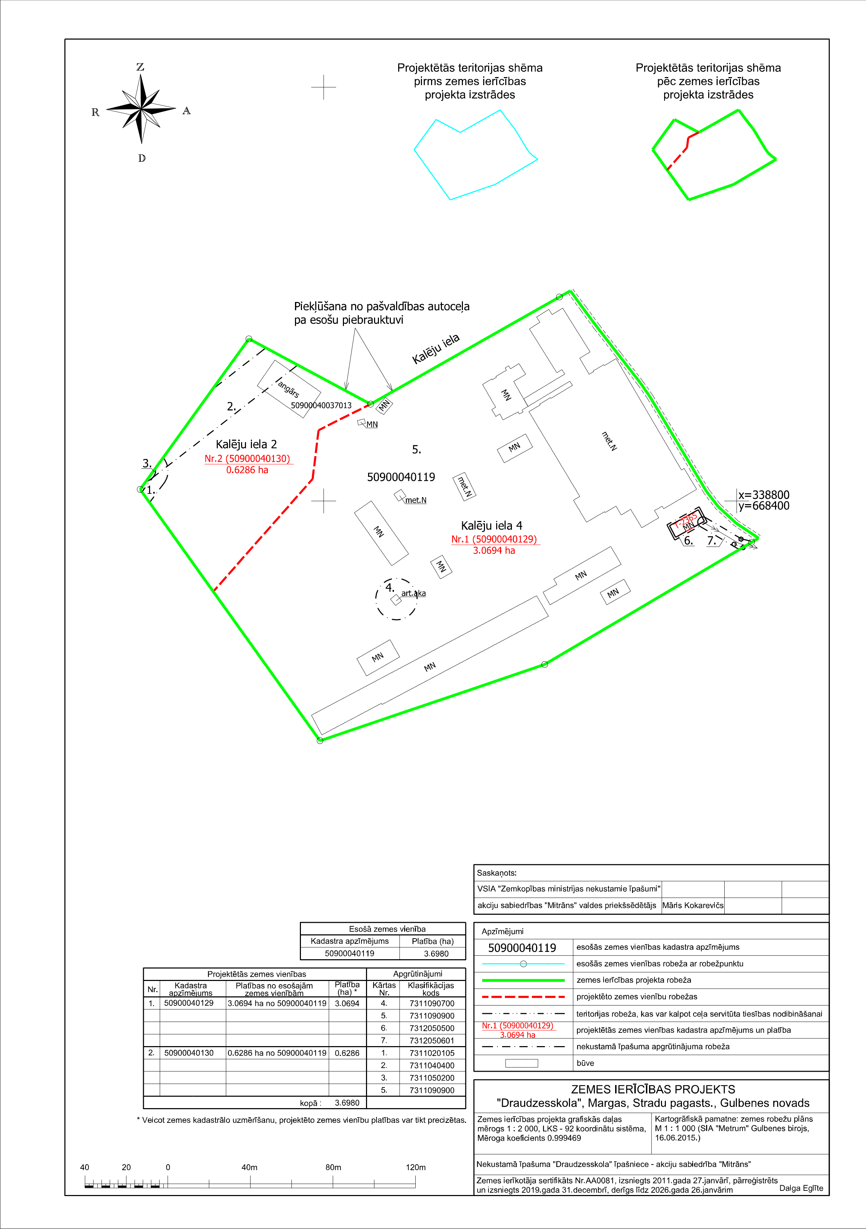Pielikums 27.12.2024. Gulbenes novada pašvaldības domes lēmumam GND/2024/769

Gulbenes novada pašvaldības domes priekšsēdētājs A.Caunītis